Мероприятия по профилактике ДДТТ в младшей группе
С детьми средней группы систематически проводится работа по правилам безопасности на дороге. Закрепляются знание сигналов светофора и их значение. Сделан макет мини-дорога с машинками и дорожными знаками. Просматриваем мультфильмы на данную тему и видео и презентации.
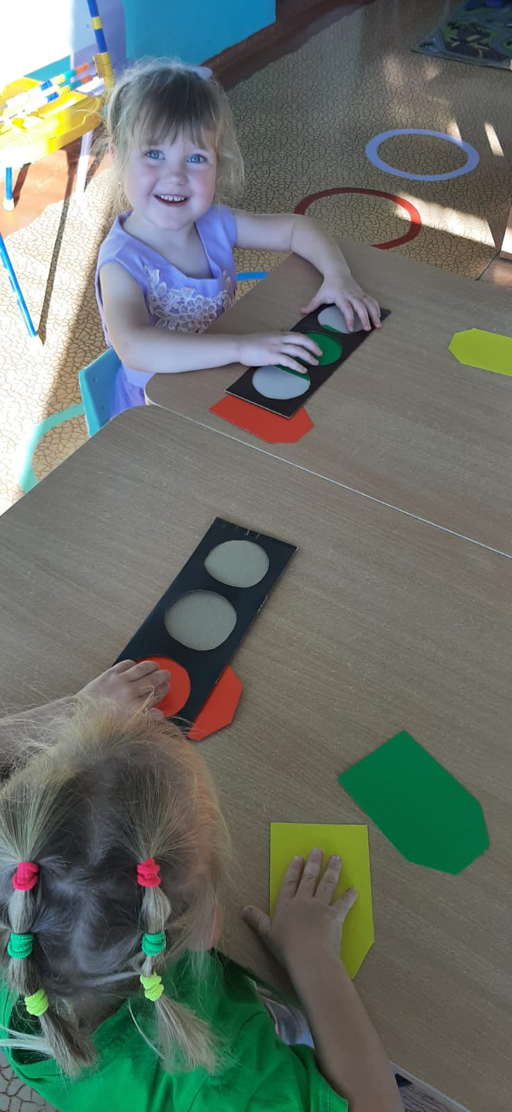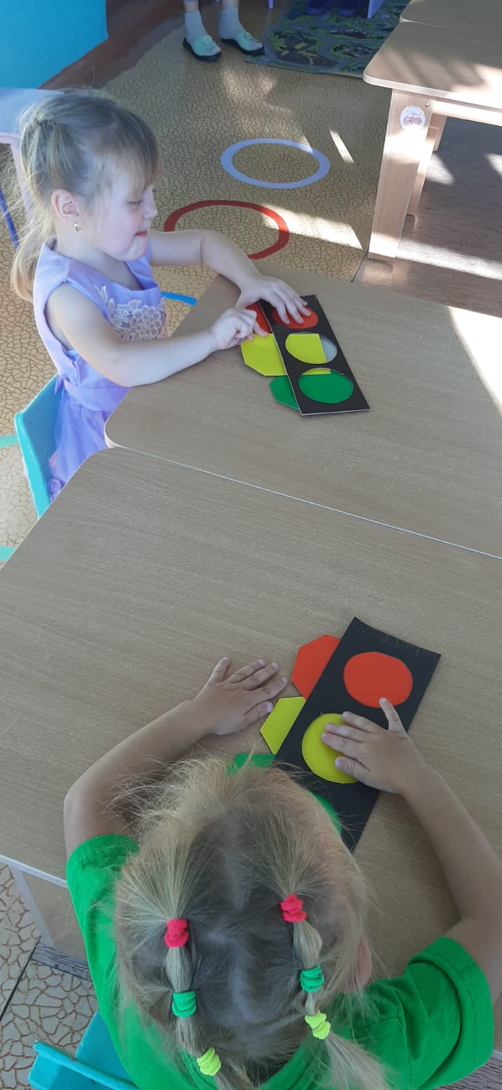
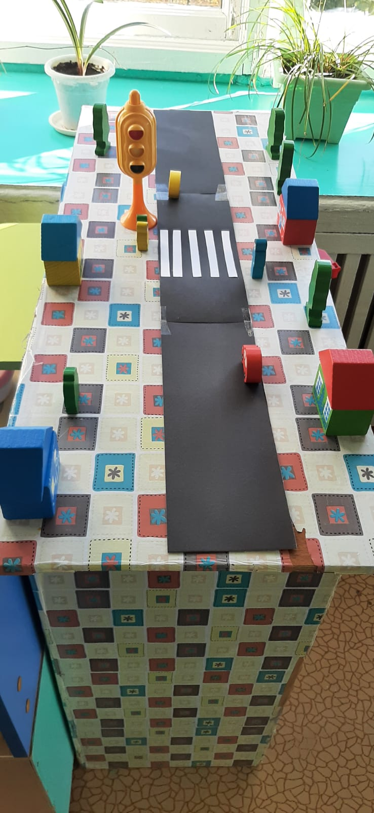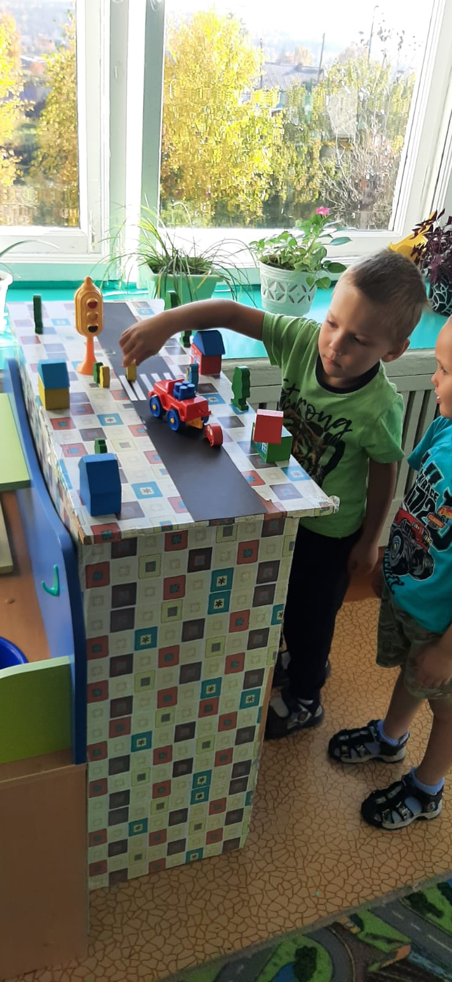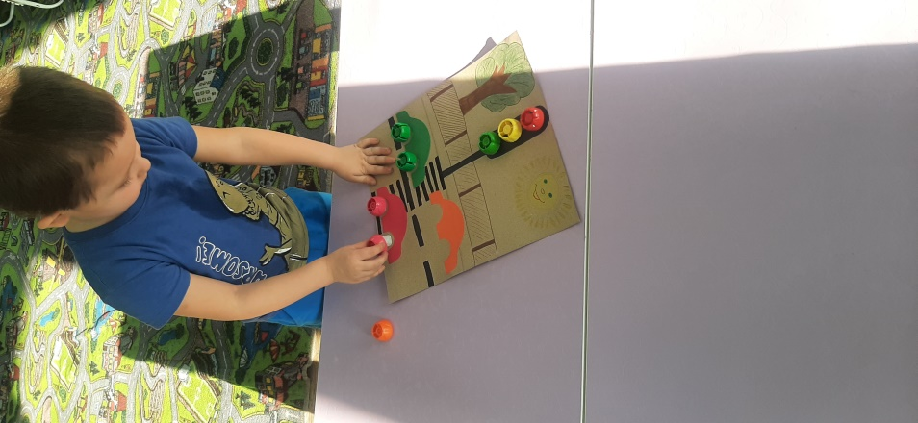
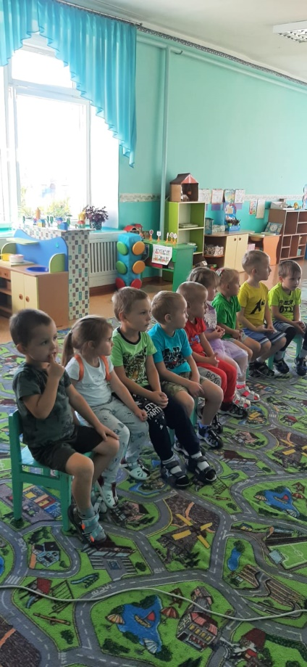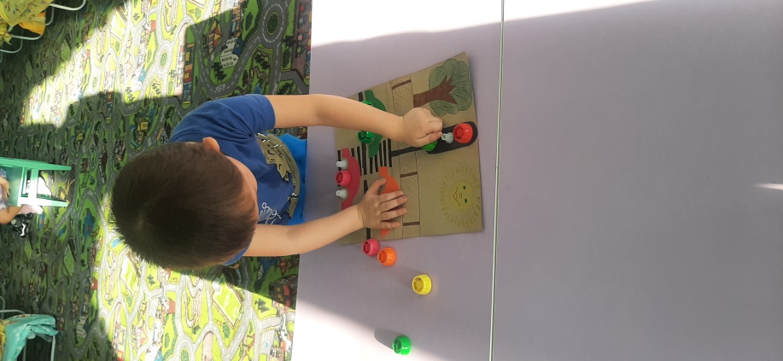

Так же планируется постановка сценки «Вовочка и светофор», участие детей в тематических конкурсах.

